ГУАП
КАФЕДРА № 41
ОТЧЕТ
ЗАЩИЩЕН С ОЦЕНКОЙ
ПРЕПОДАВАТЕЛЬ
доц., канд. тех. наук |  |  |  | О.О. Жаринов
должность, уч. степень, звание |  | подпись, дата |  | инициалы, фамилия

ОТЧЕТ О ЛАБОРАТОРНОЙ РАБОТЕ №1

ИЗУЧЕНИЕ МЕТОДОВ ИНТЕРПОЛЯЦИИ

по курсу: методы и устройства цифровой обработки сигналов

Вариант 10
РАБОТУ ВЫПОЛНИЛ
СТУДЕНТ ГР | 4711 |  |  |  | Хасанов Б.Р.
 |  |  | подпись, дата |  | инициалы, фамилия

Санкт-Петербург 2020

- Цель работы
Изучить основы методов интерполяции. Осуществить сравнение двух методов интерполяции: метод полиномиальной интерполяции и метод кубической сплайн-интерполяции.

- Краткие теоретические сведения
В рамках данной лабораторной работы будут рассмотрены два метода интерполяции. Интерполяция, интерполирование (от лат. inter-polis – «разглаженный, подновлённый, обновлённый; преобразованный») – в вычислительной математике способ нахождения промежуточных значений величины по имеющемуся дискретному набору известных значений[3]
Первый метод интерполяции – полином Лагранжа. Он имеет следующую формулу: и позволяет проводить интерполяцию при количеству узлов не превышающему 20. Так же, данный метод интерполяции, как видно по формуле, прост в реализации.
Принципиальное отличие идеи сплайн-интерполяции от интерполяции полиномом состоит в том, что полином один, а сплайн состоит из нескольких полиномов, а именно их количество равно количеству инервалов, внутри которых мы производим интерполяцию.[3]
Вот формула кубического сплайна:

3 Программа, в которой представлена последовательность и результаты обработки сигналов, с необходимыми комментариями
Программа написана на языке программирования python 3
Стандартно в начале главной функции импортируются нужные библиотеки
import numpy as np
import matplotlib.pyplot as plt
from scipy.interpolate import lagrange, CubicSpline
from statistics import stdev
Затем, генерируем сигнал данный нам по заданию:
n = np.linspace(0, 2, N)
signal_function = 'log(2 - cos(2 * pi * 3 * time))'
generated_signal = signal_generate(n, signal_function)
При генерации сигнала используется функция signal_generate, вот её содержание ниже. Функция eval исполняет переданную ей строку, как часть кода
def signal_generate(time, function):
"""
Генерирует сигнал с заданными параметрами

:time: Отсчёты сигнала
:function: Функция по которой строиться график
:returns: Сигнал с заданными параметрами
"""
from numpy import log, pi, cos

generated_signal = eval(function)

return generated_signal
Возвращаемся обратно в main(). Генерируем отсчёты дискретезированного сигнала с помощью всё той же функции signal_generate. В данном случае. М – количество точек в дискретезированном сигнале. Именно его нам нужно будет менять по заданию, чтобы получить требуемое значение среднеквадратической ошибки интерполяции:
M = 46
sd = np.linspace(0, 2, M)
points_of_generated_signal = signal_generate(sd, signal_function)
Далее, проводим полиномиальную интерполяцию с помощью функции lagrange из библиотеки scipy и записываем её в переменную lagrange_interpolation:
lagrange_interpolation = lagrange(sd, points_of_generated_signal)
Теперь, чтобы интерполировать сигнал методом Лагранжа достаточно просто вызвать lagrange_interpolation как функцию в которую передаются отсчёты, что мы и сделаем в следующей строчке передавая в функцию interpolation_signal_plot сигналы для построения сравнительного графика на котором будут показаны сигнал с высокой частотой дискретизации(исходный), с низкой частотой дискретизации, отмеченный точками и сигнал полученный путём интерполяции методом Лагранжа. Результат выполнения строчки ниже на отображён на рисунке 4.1 и 4.2 при разных M. Приводить саму функцию interpolation_signal_plot нет смысла, т. к. там никаких расчётов не происходит, просто выводятся графики.
interpolation_signal_plot(generated_signal, n, points_of_generated_signal, sd, lagrange_interpolation(n), "полиномиальным")
Далее проделываем всё то же самое только теперь используя кубическую интерполяцию с помощью функции CubicSpline из библиотеки scipy. Результат на рисунке 4.3
cubic_spline_interpolation = CubicSpline(sd, points_of_generated_signal)
interpolation_signal_plot(generated_signal, n, points_of_generated_signal, sd, cubic_spline_interpolation(n), "кубическая")
С помощью следующих строчек выясняем относительную среднеквадратическую ошибку интерполяции для интерполяции Лагранжа и выводим график разности между заданной функцией и интерполянтом Лагранжа, результат на рисунках 4.4 и 4.5 при разных М.
delta_lagrange_interpolation = generated_signal - lagrange_interpolation(n)
epsilon_lagrange = stdev(delta_lagrange_interpolation)/stdev(generated_signal)
fig = plt.figure()
ax = fig.add_subplot(111)
ax.plot(delta_lagrange_interpolation)
ax.text(0, 0.5, "Среднеквадратическая ошибка интерполяции равна {}".format(epsilon_lagrange), transform=ax.transAxes, fontsize=15)
Проделываем всё то же самое для кубического интерполянта, результат на рисунке 4.6 и 4.7 при разных М.
delta_spline_interpolation = generated_signal - cubic_spline_interpolation(n)
epsilon_spline = stdev(delta_spline_interpolation)/stdev(generated_signal)
fig = plt.figure()
ax = fig.add_subplot(111)
ax.plot(delta_spline_interpolation)
ax.text(0, 0.5, "Среднеквадратическая ошибка интерполяции равна {}".format(epsilon_spline), transform=ax.transAxes, fontsize=15)

4 Полученные графики
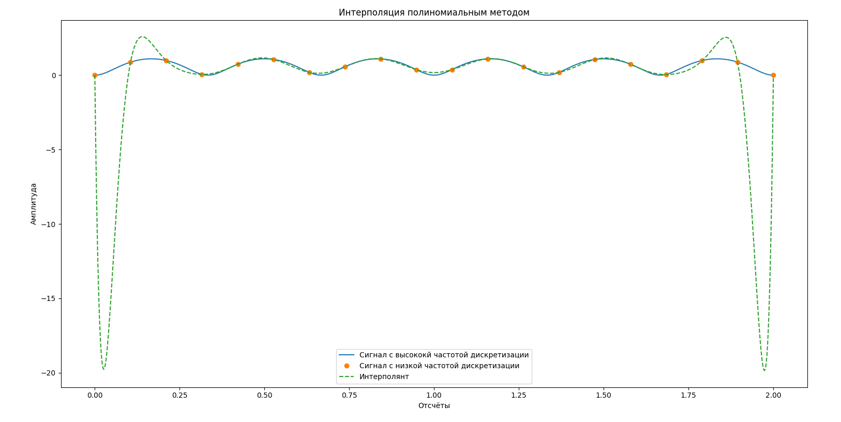
Рисунок 4.1 — Интерполяция методом Лагранжа при количестве точек 20
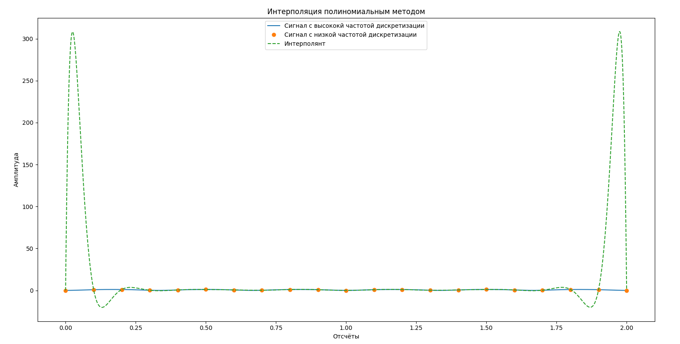
Рисунок 4.2 — Интерполяция методом Лагранжа при количестве точек 21

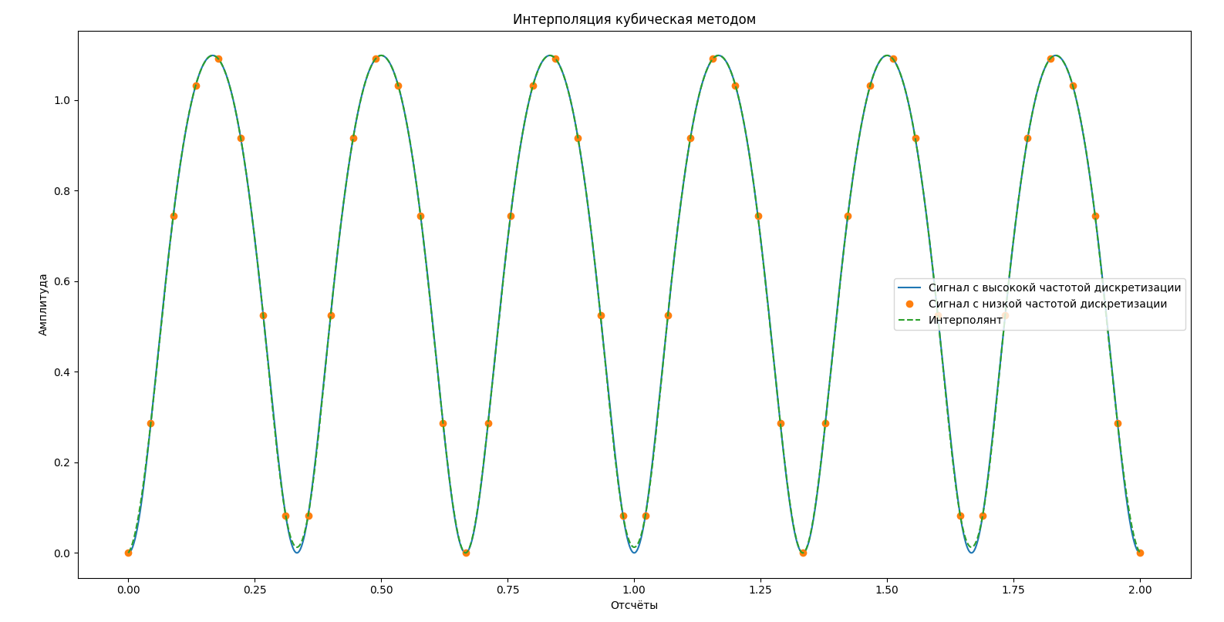
Рисунок 4.3 — Результат кубической интерполяции при 46 точках

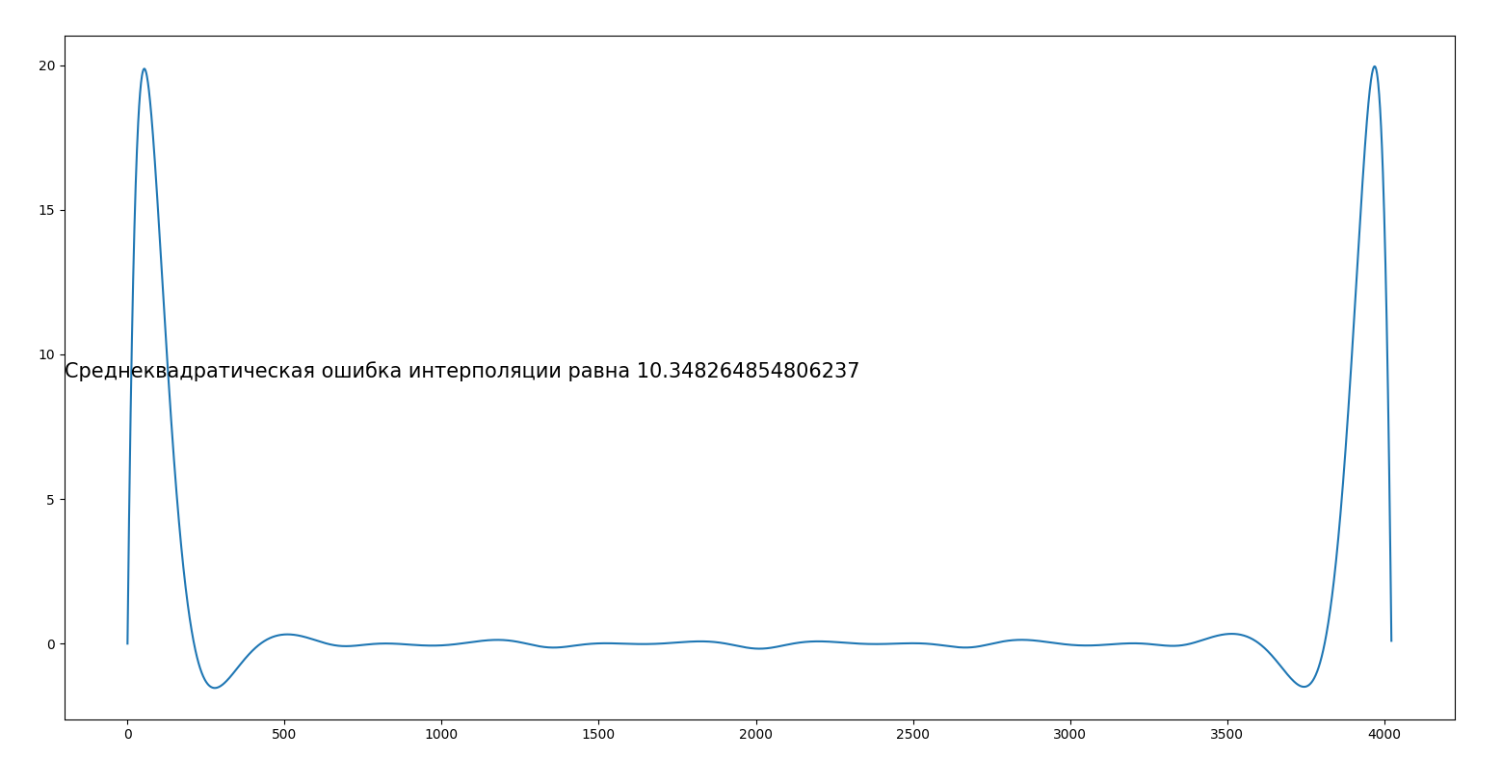
Рисунок 4.4 – График разности между заданной функцией и интерполянтом полученным методом Лагранжа, при количестве точек 20. Среднеквадратическая ошибка интерполяции выведена в виде текста в середину

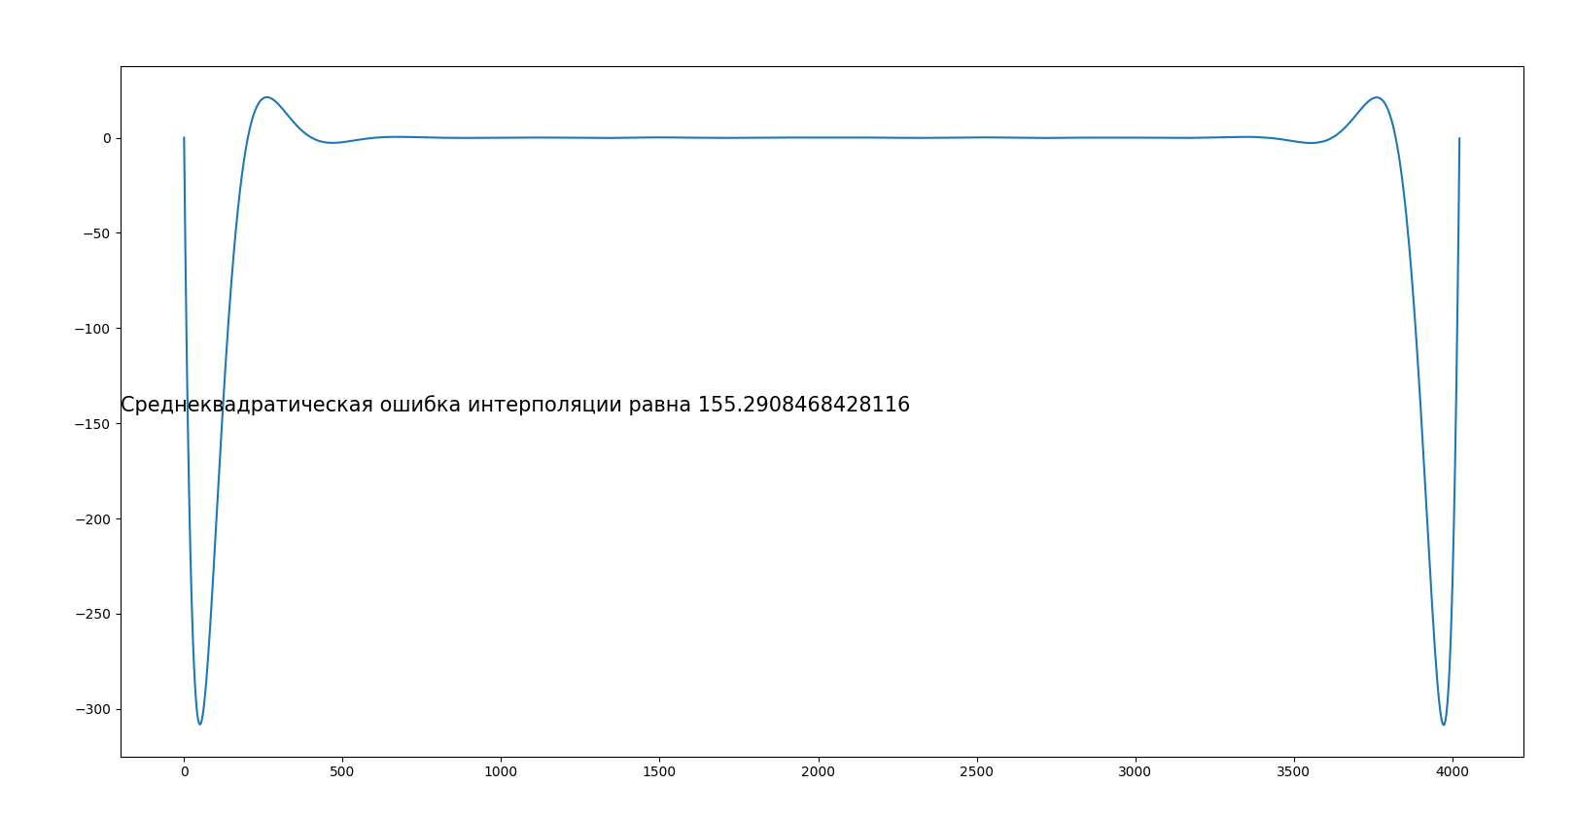
Рисунок 4.5 – График разности между заданной функцией и интерполянтом полученным методом Лагранжа, при количестве точек 21. Среднеквадратическая ошибка интерполяции выведена в виде текста в середину

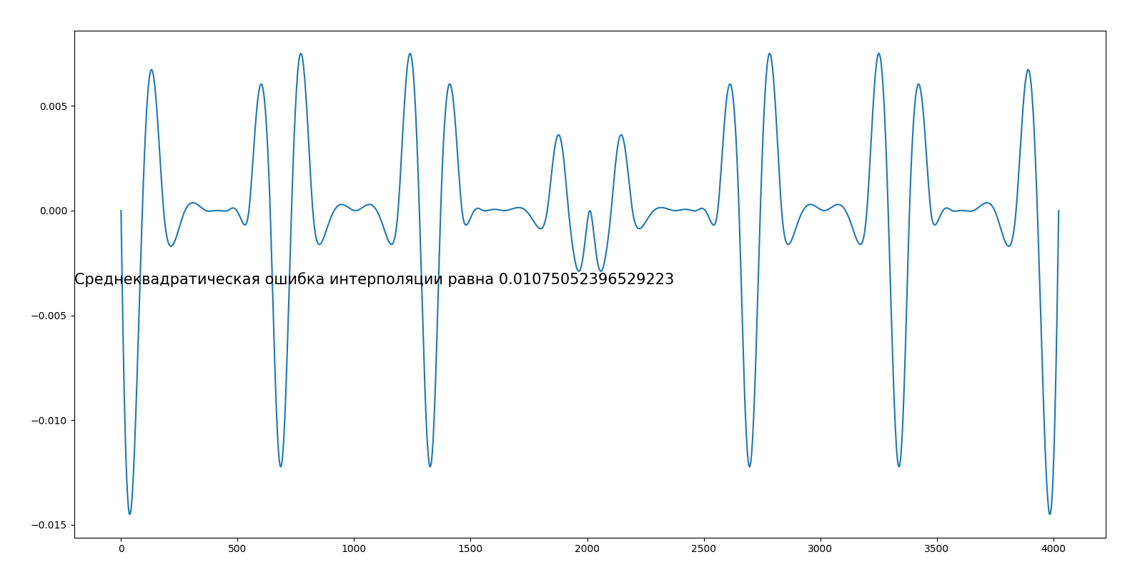
Рисунок 4.6 – График разности между заданной функцией и интерполянтом кубического сплайна, при количестве точек 45. Слева по середине выведена среднеквадратическая ошибка интерполяции

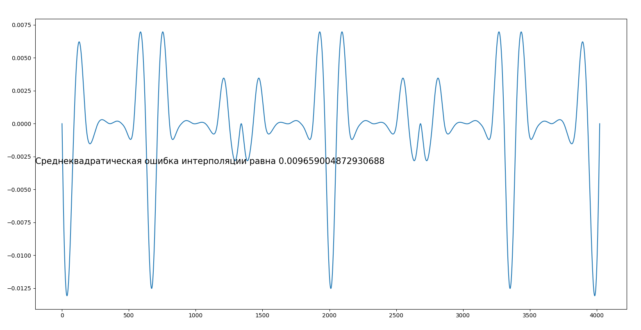
Рисунок 4.6 – График разности между заданной функцией и интерполянтом кубического сплайна, при количестве точек 46. Слева по середине выведена среднеквадратическая ошибка интерполяции

4 Выводы
В рамках данной работы я на практике проверил работоспособность интерполяций, как методом Лагранжа, так и кубическим сплайном. В результате убедился, что метод Лагранжа при количестве узлов больше 20 проводит интерполяцию неверно и приводит к большим искажениям, называемым краевыми эффектами, именно их и можно заметить на рисунках 4.1 и 4.2, на рисунке 4.2 краевые эффекты становятся слишком заметными, а среднеквадратическая ошибка становиться намного (в несколько раз) заметнее с каждым новым узлом, это видно на рисунках 4.4 и 4.5. Интерполяция кубическим методом при увеличении количества точек на заданном отрезке даёт более точные результаты. Это показано на рисунках 4.6 и 4.7, где среднеквадратическая ошибка уменьшается с каждым новым узлом.
Из этого можно сделать вывод, что методом Лагранжа подходит для менее точной интерполяции (при соблюдении условия в 20 узлов) в ситуации, когда мы ограничены в вычислительных мощностях. Тогда как кубический метод позволяет наращивать точность до требуемых величин, усложняя расчёт.

Список источников
- Цифровая обработка сигналов: учебное пособие / В.А. Сериков, В.Р. Луцив; С.-Петерб. гос. ун-т аэрокосм. приборостроения. - СПб: Изд-во ГУАП, 2014. – 110 с. [библиотечный шифр 621.391 C32]
- Лекция 9: Методы интерполяции и их применение в ЦОС. О.О. Жаринов, ГУАП, 9 сентября 2020г. [Электронный ресурс]. – Режим доступа: https://bbb4.guap.ru/playback/presentation/2.0/playback.html?meetingId=52ed67f6ad8cd06c8d3c56a487d54eb4466bbaa8-1599652620665. – Загл. с экрана. (Дата обращения 25.09.2020г.).
- Теоретические основы сплайн-интерполяции или почему IQ тесты не имеют решения. [Электронный ресурс]. – Режим доступа: https://habr.com/ru/post/323442/ – Загл. с экрана. (Дата обращения 25.09.2020г.).

Приложение А – Программа
# Const
N = 4024

def signal_generate(time, function):
"""
Генерирует сигнал с заданными параметрами

:time: Отсчёты сигнала
:function: Функция по которой строиться график
:returns: Сигнал с заданными параметрами
"""
from numpy import log, pi, cos

generated_signal = eval(function)

return generated_signal

def interpolation_signal_plot(high_discretization_signal, high_discretization_numbers, low_discretization_signal,
low_discretization_numbers, interpolated_signal, interpolation_method):
"""
Строит три графика с заданной дискретизацией

:high_discretization_signal: Сигнал с высокой частотой дискретизации
:high_discretization_numbers: Отсчёты сигнала с высокой частотой дискретизации
:low_discretization_signal: Сигнал с низкой частотой дискретизации
:low_discretization_numbers: Отсчёты сигнала с низкой частотой дискретизации
:input_signal: Сигнал с низкой частотой дискретизации прошедший интерполяцию
:interpolation_method: Метод интерполяции
"""
import matplotlib.pyplot as plt
import numpy as np

plt.figure()
plt.title("Интерполяция {} методом".format(interpolation_method))
plt.xlabel('Отсчёты')
plt.ylabel('Амплитуда')
plt.plot(high_discretization_numbers, high_discretization_signal, label="Сигнал с высококй частотой дискретизации")
plt.plot(low_discretization_numbers, low_discretization_signal, "o", label="Сигнал с низкой частотой дискретизации")
plt.plot(high_discretization_numbers, interpolated_signal, "--", label="Интерполянт")
plt.legend()

def main():
import numpy as np
import matplotlib.pyplot as plt
from scipy.interpolate import lagrange, CubicSpline
from statistics import stdev

# Генерируем сигнал
n = np.linspace(0, 2, N)
signal_function = 'log(2 - cos(2 * pi * 3 * time))'
generated_signal = signal_generate(n, signal_function)

# Генерируем дискритизацию сигнала
M = 46
sd = np.linspace(0, 2, M)
points_of_generated_signal = signal_generate(sd, signal_function)

# Интерполяция методом лагранжа
lagrange_interpolation = lagrange(sd, points_of_generated_signal)
interpolation_signal_plot(generated_signal, n, points_of_generated_signal, sd, lagrange_interpolation(n), "полиномиальным")

# Кубическая интерполяция
cubic_spline_interpolation = CubicSpline(sd, points_of_generated_signal)
interpolation_signal_plot(generated_signal, n, points_of_generated_signal, sd, cubic_spline_interpolation(n), "кубическая")

# Определяем величину относительной среднеквадратической ошибки интерполяции
# Для полиномиальной интерполяции методом лагранжа
delta_lagrange_interpolation = generated_signal - lagrange_interpolation(n)
epsilon_lagrange = stdev(delta_lagrange_interpolation)/stdev(generated_signal)
fig = plt.figure()
ax = fig.add_subplot(111)
ax.plot(delta_lagrange_interpolation)
ax.text(0, 0.5, "Среднеквадратическая ошибка интерполяции равна {}".format(epsilon_lagrange), transform=ax.transAxes, fontsize=15)

# Для кубической интерполяции
delta_spline_interpolation = generated_signal - cubic_spline_interpolation(n)
epsilon_spline = stdev(delta_spline_interpolation)/stdev(generated_signal)
fig = plt.figure()
ax = fig.add_subplot(111)
ax.plot(delta_spline_interpolation)
ax.text(0, 0.5, "Среднеквадратическая ошибка интерполяции равна {}".format(epsilon_spline), transform=ax.transAxes, fontsize=15)

plt.show()

if __name__ == "__main__":
main()

